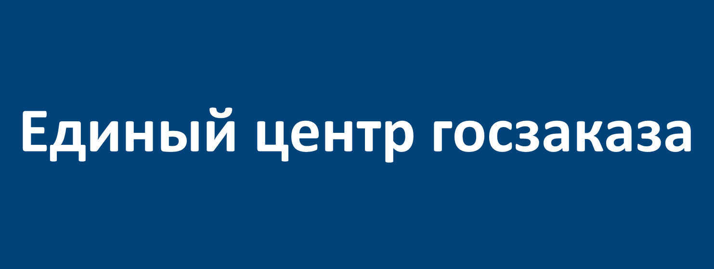

Мы готовы предложить вам следующие услуги абсолютно БЕСПЛАТНО
- Очные и дистанционные консультации сотрудниками Единого центра госзаказа;
- Предоставление переговорной комнаты;
- Семинары, круглые столы, форумы;
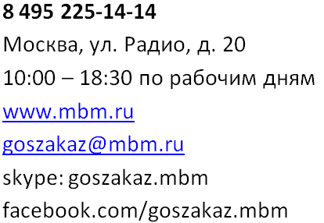
- Аудит конкурсной документации, разъяснение положений;
- Подготовка заявок «под ключ» на участие в процедурах государственного и муниципального заказа;
- Набор методических материалов, памяток, инструкций;
- Еженедельная электронная рассылка о запланированных госзаказчиками процедурах;
- Участие в медиа-проектах Центра;
- Тематические встречи с заказчиками г. Москвы;
- Назначение наставника;
- Представительство на открытых конкурсах;
- Сопровождение в контролирующих органах;
- Третейский суд по вопросам государственного и муниципального заказа.

